**МІНІСТЕРСТВО ОСВІТИ І НАУКИ**

**НАЦІОНАЛЬНИЙ УНІВЕРСИТЕТ «ЛЬВІВСЬКА ПОЛІТЕХНІКА»**

**Інститут комп'ютерних наук та інформаційних технологій**

**Кафедра систем штучного інтелекту**



**Звіт до лабораторної №3**

з дисципліни

“Обробка зображень методами штучного інтелекту”

**Виконав**:

ст. гр. КН-410

Жигайло Ярослав

**Викладач:**

Пелешко Д. Д.

Львів – 2022

**Лабораторна робота №3**

**Класифікація зображень. Застосування нейромереж для пошуку подібних зображень**

**Варіант 8**

**Мета –** набути практичних навіків у розв’язанні задачі пошуку подібних зображень на прикладі організації CNN класифікації.

**Завдання** - Побудувати CNN на основі Inception для класифікації зображень на основі датасету fashion-mnist. Зробити налаштування моделі для досягнення необхідної точності. На базі Siamese networks побудувати систему для пошуку подібних зображень в датасеті fashion-mnist. Візуалізувати отримані результати t-SNE.

**Хід роботи**

Для початку, після проведення підготовки даних, подивимось на зображення, схожість яких потрібно шукати та на ідеальнізовані результати роботи мережі:

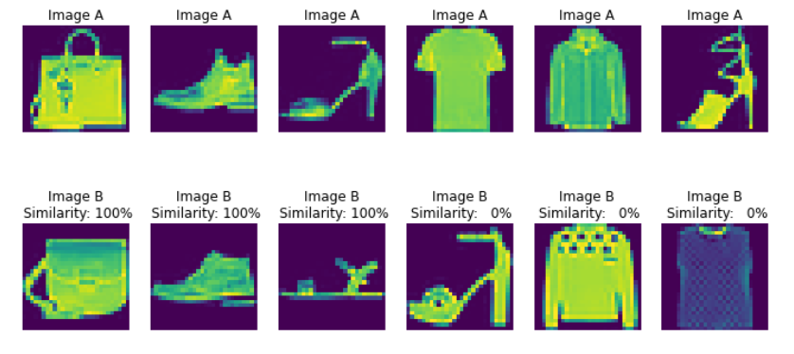

Рис. 1. Ідеальний результат роботи мережі

Далі, поглянемо на роботу не тренованої мережі (рис 2).

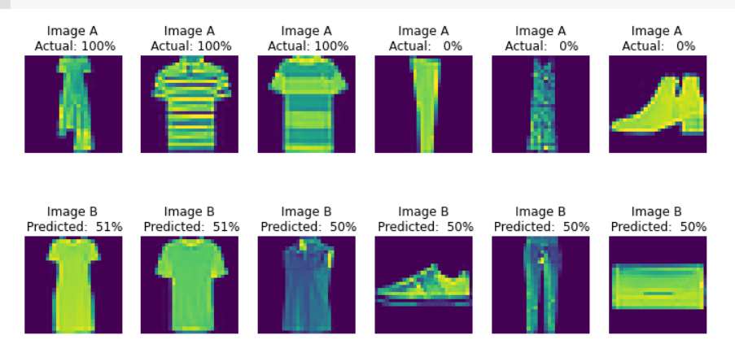

Рис. 2. Результат роботи мережі до тренування

Проведемо тренування та тестування мережі та поглянемо на результати після цього:

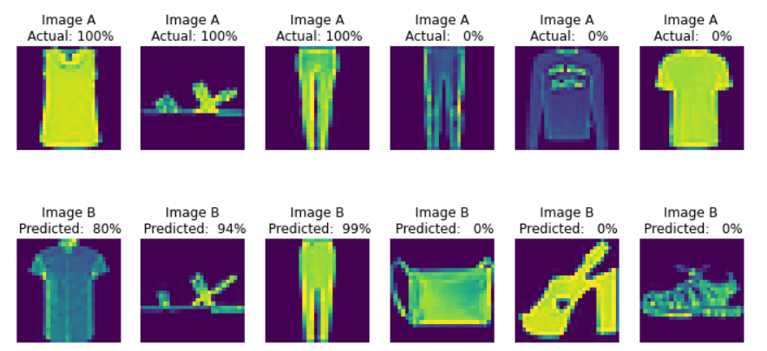

Рис. 3. Результат роботи мережі після тренування

Як бачимо, результати близькі до ідеальних. Тепер, застосуємо TSNE, для зменшення розмірності отриманих векторів фіч, та візуалізуємо отримані кластери (рис 4).

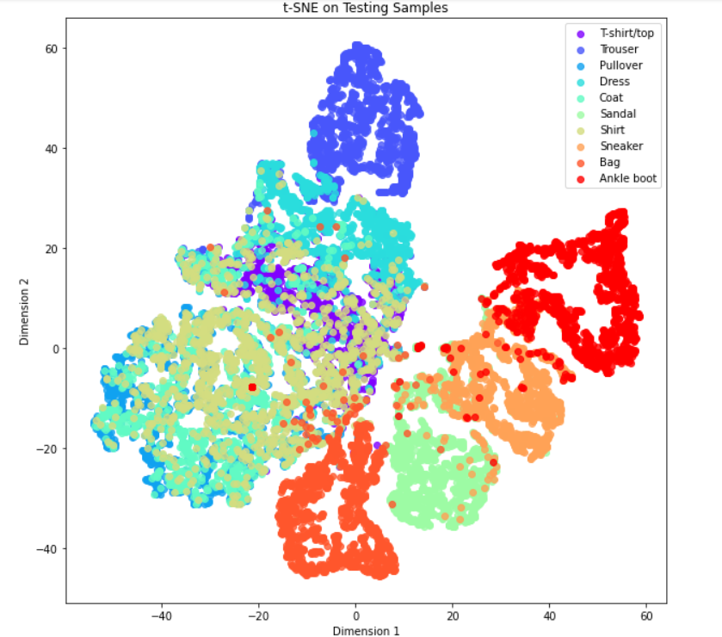

Рис. 4. Візуалізація отриманих кластерів

Як бачимо з рис. 4, наша мережа впоралась доволі непогано та кластеризувала класи зображень.

**Висновок:** у ході виконання даної лабораторної роботи я набув практичних навіків у розв’язанні задачі пошуку подібних зображень на прикладі організації CNN класифікації

**Код програми**

import numpy as np

import os

import pandas as pd

from keras.preprocessing.image import ImageDataGenerator

from keras.utils.np_utils import to_categorical

import matplotlib.pyplot as plt

from keras.models import Model

from keras import layers

from keras.layers import Input, Conv2D, BatchNormalization, MaxPool2D, Activation, Flatten, Dense, Dropout

from sklearn.model_selection import train_test_split

data_train = pd.read_csv('fashion-mnist_train.csv')

X_full = data_train.iloc[:,1:]

y_full = data_train.iloc[:,:1]

x_train, x_test, y_train, y_test = train_test_split(X_full, y_full, test_size

= 0.3)

x_train = x_train.values.reshape(-1, 28, 28, 1).astype('float32') / 255

x_test = x_test.values.reshape(-1, 28, 28, 1).astype('float32') / 255

y_train = y_train.values.astype('int')

y_test = y_test.values.astype('int')

print('Training', x_train.shape, x_train.max())

print('Testing', x_test.shape, x_test.max())

# reorganize by groups

train_groups = [x_train[np.where(y_train==i)[0]] for i in np.unique(y_train)]

test_groups = [x_test[np.where(y_test==i)[0]] for i in np.unique(y_train)]

print('train groups:', [x.shape[0] for x in train_groups])

print('test groups:', [x.shape[0] for x in test_groups])

def gen_random_batch(in_groups, batch_halfsize = 8):

out_img_a, out_img_b, out_score = [], [], []

all_groups = list(range(len(in_groups)))

for match_group in [True, False]:

group_idx = np.random.choice(all_groups, size = batch_halfsize)

out_img_a += [in_groups[c_idx]

[np.random.choice(range(in_groups[c_idx].shape[0]))] for c_idx in group_idx]

if match_group:

b_group_idx = group_idx

out_score += [1]*batch_halfsize

else:

# anything but the same group

non_group_idx = [np.random.choice([i for i in all_groups if i!=c_idx])

for c_idx in group_idx]

b_group_idx = non_group_idx

out_score += [0]*batch_halfsize

out_img_b += [in_groups[c_idx]

[np.random.choice(range(in_groups[c_idx].shape[0]))] for c_idx in b_group_idx]

return np.stack(out_img_a,0), np.stack(out_img_b,0), np.stack(out_score,0)

pv_a, pv_b, pv_sim = gen_random_batch(train_groups, 3)

fig, m_axs = plt.subplots(2, pv_a.shape[0], figsize = (12, 6))

for c_a, c_b, c_d, (ax1, ax2) in zip(pv_a, pv_b, pv_sim, m_axs.T):

ax1.imshow(c_a[:,:,0])

ax1.set_title('Image A')

ax1.axis('off')

ax2.imshow(c_b[:,:,0])

ax2.set_title('Image B\n Similarity: %3.0f%%' % (100*c_d))

ax2.axis('off')

def conv2D_bn_relu(x, filters, kernel_size, strides, padding='valid', kernel_initializer='glorot_uniform', name=None):

x = layers.Conv2D(filters=filters,

kernel_size=kernel_size,

strides=strides,

padding=padding,

kernel_initializer=kernel_initializer,

name=name,

use_bias=False)(x)

x = layers.BatchNormalization(scale=False)(x)

return layers.Activation('relu')(x)

def inception_module_A(x, filters=None, kernel_initializer='glorot_uniform'):

if filters is None:

filters = int(x.shape[-1])

branch_filters = filters // 4

b1 = conv2D_bn_relu(x,

filters=(branch_filters // 3) * 2,

kernel_size=1,

strides=1,

kernel_initializer=kernel_initializer)

b1 = conv2D_bn_relu(b1,

filters=branch_filters,

kernel_size=3,

strides=1,

padding='same',

kernel_initializer=kernel_initializer)

b2 = conv2D_bn_relu(x,

filters=(branch_filters // 3) * 2,

kernel_size=1,

strides=1,

kernel_initializer=kernel_initializer)

b2 = conv2D_bn_relu(b2,

filters=branch_filters,

kernel_size=3,

strides=1,

padding='same',

kernel_initializer=kernel_initializer)

b2 = conv2D_bn_relu(b2,

filters=branch_filters,

kernel_size=3,

strides=1,

padding='same',

kernel_initializer=kernel_initializer)

b3 = conv2D_bn_relu(x,

filters=branch_filters,

kernel_size=1,

strides=1,

kernel_initializer=kernel_initializer)

pool = layers.AveragePooling2D(pool_size=(3, 3), strides=1, padding='same')(x)

pool = conv2D_bn_relu(pool,

filters=branch_filters,

kernel_size=1,

strides=1,

kernel_initializer=kernel_initializer)

return layers.concatenate([b1, b2, b3, pool])

def inception_module_C(x, filters=None, kernel_initializer='glorot_uniform'):

if filters is None:

filters = int(x.shape[-1])

branch_filters = filters // 6

b1 = conv2D_bn_relu(x,

filters=(branch_filters // 2) * 3,

kernel_size=1,

strides=1,

kernel_initializer=kernel_initializer)

b1a = conv2D_bn_relu(b1,

filters=branch_filters,

kernel_size=(1, 3),

strides=1,

padding='same',

kernel_initializer=kernel_initializer)

b1b = conv2D_bn_relu(b1,

filters=branch_filters,

kernel_size=(3, 1),

strides=1,

padding='same',

kernel_initializer=kernel_initializer)

b2 = conv2D_bn_relu(x,

filters=(branch_filters // 2) * 3,

kernel_size=1,

strides=1,

kernel_initializer=kernel_initializer)

b2 = conv2D_bn_relu(b2,

filters=(branch_filters // 4) * 7,

kernel_size=(1, 3),

strides=1,

padding='same',

kernel_initializer=kernel_initializer)

b2 = conv2D_bn_relu(b2,

filters=branch_filters * 2,

kernel_size=(3, 1),

strides=1,

padding='same',

kernel_initializer=kernel_initializer)

b2a = conv2D_bn_relu(b2,

filters=branch_filters,

kernel_size=(1, 3),

strides=1,

padding='same',

kernel_initializer=kernel_initializer)

b2b = conv2D_bn_relu(b2,

branch_filters,

kernel_size=(3, 1),

strides=1,

padding='same',

kernel_initializer=kernel_initializer)

b3 = conv2D_bn_relu(x,

filters=branch_filters,

kernel_size=1,

strides=1,

kernel_initializer=kernel_initializer)

pool = layers.AveragePooling2D(pool_size=(3, 3), strides=1, padding='same')(x)

pool = conv2D_bn_relu(pool,

filters=branch_filters,

kernel_size=1,

strides=1,

kernel_initializer=kernel_initializer)

return layers.concatenate([b1a, b1b, b2a, b2b, b3, pool])

def reduction_module_A(x, filters, kernel_initializer='glorot_uniform'):

branch_filters = (filters - int(x.shape[-1])) // 2

b1 = conv2D_bn_relu(x,

filters=branch_filters,

kernel_size=3,

strides=2,

padding='same',

kernel_initializer=kernel_initializer)

b2 = conv2D_bn_relu(x,

filters=(branch_filters // 3) * 2,

kernel_size=1,

strides=1,

kernel_initializer=kernel_initializer)

b2 = conv2D_bn_relu(b2,

filters=(branch_filters // 6) * 5,

kernel_size=3,

strides=1,

padding='same',

kernel_initializer=kernel_initializer)

b2 = conv2D_bn_relu(b2,

filters=branch_filters,

kernel_size=3,

strides=2,

padding='same',

kernel_initializer=kernel_initializer)

pool = layers.MaxPooling2D(pool_size=(3, 3), strides=2, padding='same')(x)

return layers.concatenate([b1, b2, pool])

stem_width = 128

inputs = layers.Input(shape=x_train.shape[1:])

x = conv2D_bn_relu(inputs,

filters=stem_width,

kernel_size=5,

strides=1,

padding='same',

name='conv_1')

x = reduction_module_A(x, filters=int(2*stem_width))

x = layers.SpatialDropout2D(0.3)(x)

x = inception_module_A(x, filters=int(2*stem_width))

x = inception_module_A(x, filters=int(2*stem_width))

x = reduction_module_A(x, filters=int(3*stem_width))

x = layers.SpatialDropout2D(0.5)(x)

x = inception_module_C(x, filters=int(3*stem_width))

x = inception_module_C(x, filters=int(3*stem_width))

x = layers.GlobalAveragePooling2D()(x)

x = layers.Dropout(0.5)(x)

x = layers.Dense(32)(x)

# x = layers.Activation('softmax', name='softmax')(x)

model = Model(inputs=inputs, outputs=x)

model.summary()

from keras.layers import concatenate

img_a_in = Input(shape = x_train.shape[1:], name = 'ImageA_Input')

img_b_in = Input(shape = x_train.shape[1:], name = 'ImageB_Input')

img_a_feat = model(img_a_in)

img_b_feat = model(img_b_in)

combined_features = concatenate([img_a_feat, img_b_feat], name =

'merge_features')

combined_features = Dense(16, activation = 'linear')(combined_features)

combined_features = BatchNormalization()(combined_features)

combined_features = Activation('relu')(combined_features)

combined_features = Dense(4, activation = 'linear')(combined_features)

combined_features = BatchNormalization()(combined_features)

combined_features = Activation('relu')(combined_features)

combined_features = Dense(1, activation = 'sigmoid')(combined_features)

similarity_model = Model(inputs = [img_a_in, img_b_in], outputs =

[combined_features], name = 'Similarity_Model')

similarity_model.summary()

similarity_model.compile(optimizer='adam', loss = 'binary_crossentropy',

metrics = ['mae'])

def show_model_output(nb_examples = 3):

pv_a, pv_b, pv_sim = gen_random_batch(test_groups, nb_examples)

pred_sim = similarity_model.predict([pv_a, pv_b])

fig, m_axs = plt.subplots(2, pv_a.shape[0], figsize = (12, 6))

for c_a, c_b, c_d, p_d, (ax1, ax2) in zip(pv_a, pv_b, pv_sim, pred_sim,

m_axs.T):

ax1.imshow(c_a[:,:,0])

ax1.set_title('Image A\n Actual: %3.0f%%' % (100*c_d))

ax1.axis('off')

ax2.imshow(c_b[:,:,0])

ax2.set_title('Image B\n Predicted: %3.0f%%' % (100*p_d))

ax2.axis('off')

return fig

# a completely untrained model

_ = show_model_output()

# make a generator out of the data

def siam_gen(in_groups, batch_size = 32):

while True:

pv_a, pv_b, pv_sim = gen_random_batch(train_groups, batch_size//2)

yield [pv_a, pv_b], pv_sim

valid_a, valid_b, valid_sim = gen_random_batch(test_groups, 1024)

loss_history = similarity_model.fit(siam_gen(train_groups),

steps_per_epoch = 500,

validation_data=([valid_a, valid_b],

valid_sim),

epochs = 10,

verbose = True)

_ = show_model_output()

x_test_features = model.predict(x_test, verbose = True,

batch_size=128)

%%time

from sklearn.manifold import TSNE

tsne_obj = TSNE(n_components=2,

init='pca',

random_state=101,

method='barnes_hut',

n_iter=500,

verbose=2)

tsne_features = tsne_obj.fit_transform(x_test_features)

obj_categories = ['T-shirt/top','Trouser','Pullover','Dress',

'Coat','Sandal','Shirt','Sneaker','Bag','Ankle boot'

]

colors = plt.cm.rainbow(np.linspace(0, 1, 10))

plt.figure(figsize=(10, 10))

for c_group, (c_color, c_label) in enumerate(zip(colors, obj_categories)):

plt.scatter(tsne_features[np.where(y_test == c_group), 0],

tsne_features[np.where(y_test == c_group), 1],

marker='o',

color=c_color,

linewidth='1',

alpha=0.8,

label=c_label)

plt.xlabel('Dimension 1')

plt.ylabel('Dimension 2')

plt.title('t-SNE on Testing Samples')

plt.legend(loc='best')

plt.savefig('clothes-dist.png')

plt.show(block=False)